2 jours + 1 jour | Implémenter l’approche agile  et le cadre de référence SCRUM  Préparation à la certification  Présentiel 2 jours de formation + 1 jour de préparation à la certification SCRUM Master (PSM) ou Product Owner (PSPO)
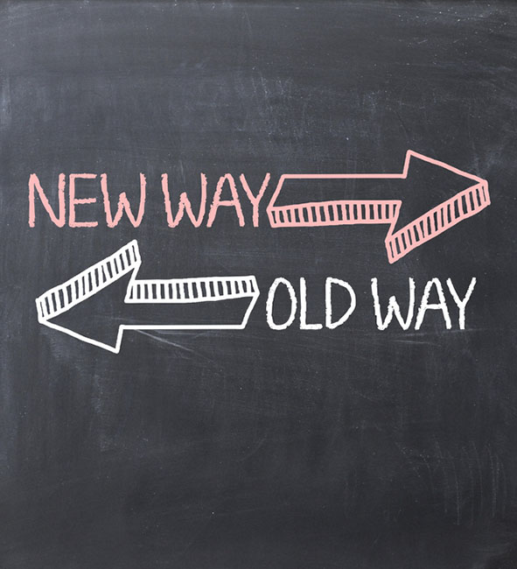
Publics concernés  - Chefs de projet dans le domaine de l’informatique, consultants fonctionnels, développeurs.  Pré-requis  - Connaissance avancée du mode projet  - Avoir suivi ou disposer des connaissances du Module 1 : Fondamentaux de la gestion de projets  Objectifs  - S’approprier les valeurs et principes de l’Agile  - Comprendre et pratiquer le cadre de référence SCRUM  - Se préparer à la certification PSM ou PSPO de scrum.org  Méthodes pédagogiques  - Ateliers pratiques, jeux de rôles et serious games.  - Formateur certifié PSM et PSPO (scrum.org), PMI Agile Certified Practionner et Black Belt en Lean Management .  Supports pédagogiques  - Pendant la formation, chaque participant utilise un support qui reprend les concepts et différents points traités et des exercices d’application et d’entraînement.  Moyens pédagogiques  - A Clichy sur Seine 92110 et à Paris :  - Une salle de formation + une terrasse pour les pauses, accessible par métro, bus et gare  - Une salle de formation + une salle de détente au cœur du 2e arrondissement; accessible par 4 lignes de métro.  - PC, relié à un écran LCD pour vidéo-projeté  - Vidéo-projecteur  - Caméra  - Paper-board  - Accueil avec café, thé, eau, jus d'orange et gâteaux  Modalités  - INTER ou INTRA à partir de 4 participants.  - Lieux : IDF et Province. | Contenu pédagogique synthétique :  - Implémenter l’approche agile pour mieux répondre aux exigences d’un marché complexe et compétitif.  - Comprendre la culture agile  - Mettre en pratique le cadre de référence Scrum  - S’approprier les rituels et les modes d’organisation de l’Agile  - A l’issue de la formation, les participants pourront présenter la certification Professional Scrum Master ou Product Owner sur Scrum.org  Programme detaille  JOURNEE 1 : Fondamentaux et cadre de SCRUM  - Fondamentaux de l’Agile  - Qu’est-ce qui motive le besoin de faire évoluer les méthodes de conduite de projet dites classiques ?  - Les limites de l’approche rationnelle, prédictive  - Le cycle de vie adaptif incrémental et itératif en agile  - Les équipes projets autonomes et auto-organisées  - Le triangle des contraintes inversé  - Les 4 valeurs fondamentales et les 12 principes du manifeste Agile  - Les aspects de l’empirisme pragmatique  - Atelier : Jeu sérieux illustrant la philosophie de l’Agile  - Le cadre de Scrum  - Les origines de Scrum  - Le cadre de référence énoncé dans le Scrum Guide  - Les valeurs de Scrum  - Les composantes de Scrum et les événements prescrits  - Atelier : Quizz sur la théorie de Scrum, questions d’examen  - Les événements Scrum  - Les réunions et leur durée, la notion de « timebox »  - Les sprints : objectif, durée, périmètre, condition de modification et d’annulation  - Définition du « Done »  - Le Sprint Planning Meeting : déroulement de la réunion de planification du Sprint  - Le Daily Scrum : format et intérêt  - La réunion de revue : objectifs et contenu de la réunion  - La rétrospective : objectifs et format de la réunion  - Atelier : Elaboration de la définition du « Done » en équipe, vidéos pédagogiques, questions d’examen  JOURNEE 2 : Mise en œuvre SCRUM  - Les artéfacts de Scrum  - Les 3 artéfacts : Product Backlog, Sprint Backlog et Incrément de produit  - Le Product Backlog : composition et hiérarchisation  - Solidité du Backlog et entretien : qualités DEEP, affinage du Product Backlog  - La décomposition en fonctionnalités, épics et user stories  - Utilisation des Personas et des use case pour l’identification des exigences  - Rédiger des bonnes users stories : format, critères INVEST, règle des 3 C, Given-When-Then  - Le Backlog du Sprint : le flow entre Product Backlog et Sprint Backlog  - La définition de Ready  - Le Kanban Board et le contrôle du Work In Progress (WIP)  - Les radiateurs d’information : Burndown chart, burnup chart, Burndown Bar Chart, Cumulative Flow Diagram  - Atelier : Elaboration d’un product Backlog sur un cas pratique, exercices d’interprétation sur les graphiques d’avancement, questions d’examen  - Mise en œuvre de Scrum pour le Product Ower  - Elaborer la vision du produit  - Délivrer de la valeur : analyse de Kano  - Priorisation des exigences MoSCoW  - Roadmap et planification des releases : élaboration de la Story Map  - Atelier : Mise en pratique à l’aide des jeux sérieux « Design the Product Box », « Buy a Feature », « Prune the Product Tree ». Aperçu des outils informatiques pour la gestion du backlog (Jira, Trello…)  - Mise en œuvre de Scrum pour la Development Team  - Estimer en story points  - Méthode des tailles de T-Shirt et Poker Planning  - Contrôler la vélocité  - S’auto-organiser et résoudre les conflits  - Atelier : Mise en pratique d’un Poker Planning et interprétation d’une carte de contrôle de la vélocité. Jeux de rôle résolution de conflit  - Mise en œuvre de Scrum pour le Scrum Master  - Motiver l’équipe en agissant en facilitateur  - Gérer les risques et résoudre les difficultés  - Encourager le feed-back et la collaboration lors des rétrospectives avec un format en 5 étapes  - Former l’équipe sur des outils de brainstorming et de prise de décision collective  - Atelier : Jeu sérieux “Speed Boat”, mise en situation d’animation d’une rétrospective sur les 5 étapes avec mise en pratique d’outils de communication et d’élaboration (ESVP, Mad – Sad – Glad, Ishikawa, Short Subjects…)  JOURNEE 3 : Préparation à la certification PSM et PSPO  - Révisions sur les thèmes de l’examen  - Scrum Framework  - Scrum Theory and Principles  - Cross functional, self-organizing team  - Maximizing Value  - Product Backlog Management  - Coaching & Facilitation  - Atelier : Questions / Réponses sur les questions difficiles de l’examen  - Compléments sur le Scrum de Scrum  - Fonctionnement des équipes Multi Scrum  - LESS et NEXUS  - Atelier : Questions spécifiques sur Scrum de scrum  - Examen de certification  - Examen Blanc pour vérification des acquisitions  - Corrections et débriefing  - Examen sur la plateforme scrum.org  - Atelier : Mise en situation dans les conditions de l’examen de certification

